МУНИЦИПАЛЬНОЕ БЮДЖЕТНОЕ ОБРАЗОВАТЕЛЬНОЕ УЧРЕЖДЕНИЕ ДОПОЛНИТЕЛЬНОГО ОБРАЗОВАНИЯ ДЕТЕЙ
ДЕТСКАЯ ШКОЛА ИСКУССТВ «КАМЕРТОН»
ГОРОДСКОГО ОКРУГА ТОЛЬЯТТИ

РАБОТА НАД ФРАЗИРОВКОЙ В КЛАССЕ ФОРТЕПИАНО
(младшие классы)
Научно-методическая разработка

Разработал:
Наговицына Людмила Михайловна,
преподаватель по классу фортепиано

Тольятти, 2014

Содержание
Введение………………………………………………………………………….. 3
Основная часть. Грамотная фразировка – основа художественного воспитания начинающего пианиста…………………………………………… 4
2.1. Фразировка……………………………………………………………………8
2.2. Фразировка в музыке……………………………………………………….15
2.3. Техническая фразировка……………………………………………………23
2.4. Нюансы………………………………………………………………………24
2.5. Мелодия ……………………………………………………………………..25
2.6. Метр и ритм …………………………………………………………………25
Заключение ………………………………………………………………………27
Список литературы ………………………………………………………...........28

Введение
Современная методика обучения игре на фортепиано основывается на таких принципах обучения, при которых значительное внимание должно быть направлено на художественную сторону воспитания начинающего пианиста. Согласно этим принципам, уже с первых уроков необходимо приобщать ребенка к искусству, приучать вслушиваться в музыкальную речь, проникать в ее смысл и строение, работать над качеством звучания.
Очень часто бывает такое ощущение, что слушая некоторые исполнения музыканта, возникает ощущение, что они попадают не туда… Не думают часто о знаках препинания, о соотношении звуковой ткани внутри произведения. Можно себе представить, что человек, не умеющий говорить на каком-нибудь языке, выучит буквы, научится читать и правильно произносить слова на этом языке. Если это, скажем, будет русский язык, и вы услышите, как он начнет читать, вам будет неприятно его слышать, так как будет ясно, что он не понимает, что читает, - логические ударения будут попадать не на свое место.
На сегодняшний день вопрос о строении музыкальной фразы остается актуальным и играет важную роль для исполнителя. Фразировка – средство музыкальной выразительности, представляющее собой художественно-смысловое выделение музыкальных фраз в процессе исполнения путем разграничения периодов, предложений, фраз, мотивов с целью выявления содержания, логики музыкальной мысли. Выполняется при помощи цезур и фразировочных лиг, а также оттенков музыкальной динамики.
Также под фразировкой понимают характер, манеру игры или пения какого-либо исполнителя. Правильная фразировка – одно из важнейших умений музыканта. Неотъемлемой частью искусства правильной фразировки является верное употребление музыкальных штрихов – легато, стаккато и др.
В современных жанрах музыки, фразировка, наряду со звуком инструмента, является основным выразительным средством исполнителя.
Фразировка – членение музыкальной ткани на фразы. Термин «фразировка», как и термин артикуляция, заимствован из языкознания. Фразировка относится к области музыкальной формы, поэтому, в отличие от артикуляции, она, как правило, в каждом случае единична, определяясь логикой развития музыкальной мысли. Реализация фразировки осуществляется в процессе живого исполнения. Разделенные цезурой интервалы не воспринимаются как выразительные элементы, поэтому их называют мертвыми интервалами. Нередко фразы разделяются и паузой, совпадающей с цезурой и углубляющей ее. Поскольку ямбические метры в музыке столь же распространены, как и хореические, начало фраз часто не совпадает с тактовой чертой. В нотной записи фразировка обозначается с помощью фразировочных лиг, которые следует строго отличить от лиг артикуляционных. [Keller H., Phrasierung und Artikulation, Kassel-Basel, 1955]

Основная часть. Грамотная фразировка – основа художественного воспитания начинающего пианиста.
В своей статье «О музыкальном исполнительстве» А. Гольденвейзер так выразил свою мысль: «Когда возникло музыкальное искусство, человек, прежде всего, исходил из того, что он делал своим голосом, - из пения и речи. Всякая музыка всегда была расчленена дыханием».
Определить членение моментом дыхания, естественно стремиться к вершине внутри каждой фразы необходимо музыканту в работе над любым произведением. Ведь сама близость речи и музыки в их основной функции – быть средством общения – определяет особую психологическую установку, служит основой для восприятия логической и эмоциональной содержательности музыкальной речи.
В развитии и реализации навыков музыкального интонирования определенную роль играет словесно-речевое произношение – выявление речевой интонации, прежде всего в тех параметрах, в которых она обнаруживает сходство с интонацией музыкальной.
Для того чтобы наиболее выразительно и полно раскрыть содержание музыкального произведения, играть осмысленно и эмоционально. Нужно научиться грамотно фразировать.
Младший школьный возраст является тем важным и своеобразным периодом в общем развитии ребенка, который оказывает решающее воздействие на все последующее формирование его художественно-творческих способностей.
Младшие школьники эмоциональны, впечатлительны, любознательны, подвижны и деятельны, легко поддаются внушению.
Работа над художественным образом начинается с первых же шагов музыки, т.е. одновременно с первоначальным обучением игре на фортепиано и усвоением нотной грамоты. Если ребенок уже способен воспроизвести какую-нибудь мелодию, необходимо добиваться, чтобы это исполнение было выразительно, т.е. чтобы характер исполнения точно соответствовал характеру данной мелодии. Для этого рекомендуется пользоваться народными мелодиями, в которых эмоционально-поэтическое начало выступает гораздо ярче, чем даже в лучших инструктивных сочинениях для детей.
Как можно раньше нужно добиваться от ребенка, чтобы он сыграл грустную мелодию грустно, веселую мелодию – весело, торжественную мелодию – торжественно и т.д., и довел бы свое художественно-музыкальное намерение до ясности.
Фразировка – один из важных и трудных вопросов в начальном обучении. Одним из перспективных решений его может быть «подключение» речевого опыта ученика. Общие свойства словесно-речевой и музыкальной интонации предопределяют, в частности, роль словесной речи как той первичной среды, где формируются простейшие навыки интонирования мелодической фразы.
Как показывает практический опыт, на начальной стадии обучения учащиеся охотнее играют со словами. Их мышление подчинено словесному образу. Пониманию выразительности музыкальной фразы особенно способствуют аналогии со структурой словесной речи, а также сопоставления текста со строением музыкальной фразы. (Вспомогательным интонационным ориентиром, с помощью которого легче найти естественное распределение дыхания, убедительное произношение, услышать структуру фразы может служить, например, подтекстовка).
Неоценима на первоначальном этапе обучения в фортепианном классе роль пения. И в пении. И в речи звуковысотные отношения воспринимаются, прежде всего, как смысловое интонирование, а не «переключение» с одной высоты на другую. Последовательность звуков охватывается процессуально, оценивается как линеарное движение.
Чем совершеннее владеют пианисты навыками воспроизведения мелодии голосом, тем выразительнее интонируют ее на фортепиано, тем тоньше передают градации переходов от тона к тону, от мотива к мотиву, от фразы к фразе, тем осмысленнее и глубже постигают и музыкальную форму в целом.
Инструментальная мелодия свободна от ряда условий и трудностей вокального интонирования, но закономерности остаются в основе своей теми же, ибо не только историческое происхождение, но и самое существо мелодии связано с голосом, с представлением о пении, об интонировании, как живом высказывании.
В инструментальном исполнительстве необходимо сохранение идеи вокальности путем передачи характера выразительности, присущего человеческому голосу. Именно выразительное пение способствует правильному интонированию мелодии на инструменте, воспитанию отношения к фортепиано как «поющему» инструменту. Через пение формируется важное для пианиста ощущение дыхания.
Естественное, живое дыхание во фразировке, исходящее из стремления к вокальной выразительности, способствует правильной организации движений в игре, созданию ощущения «дышащей руки».
«Правильное» дыхание объединяет фразы, дает музыке развитие и движение. Исполняя музыкальную фразу, никогда не следует забывать, что перед ней и после нее обычно стоят другие фразы, с которыми она должна быть согласована.
Если фраза не будет соответствовать своим соседям и станет не в меру самостоятельной, то это неизбежно приведет к фальши в общем мелодическом движении, нарушит связь музыкальной речи.
Важным моментом работы над фразировкой с начинающими является внимание к фразировочным лигам, воспитание внутреннего ощущения «большой лиги», объединяющей построение единым мелодическим дыханием. Лишь осознанное чувство мелодической фразы, осмысление ее ладоинтонационного и метроритмического строения может в полной мере содействовать точному, эмоционально окрашенному выразительному интонированию.
Требуется постоянно напоминать ученику о том, что он должен не просто формально выдержать длительность ноты, а дослушать ее в движении. Если ухо не слышит звук до конца, то палец становится пассивным, рука расслабляется, и каждый следующий звук мелодии не выливается из предыдущего, а берется как бы заново, с помощью нового движения руки. В результате, фраза становится разорванной, а исполнение – статичным.
Таким образом, эстетически целостное звучание фортепиано требует постоянного тончайшего слухового внимания. Почувствовать legato между звуками верхнего голоса может помочь подтекстовка. Если вслушаться в речь прекрасного диктора телевидения или радио, а затем сравнить эту речь с обыденной разговорной человеческой речью, то нам станет не по себе, как мы говорим, играем, или поем.
Так же и в музыке: играть нужно выразительно - с фразировкой! Музыку не зря сравнивают с человеческим голосом, человеческой речью. Так же, как и речь, музыка состоит из нот (букв), мотивов (слов), фраз (предложений) и периодов (законченного текста). Если мы будем произносить отдельные буквы или слова, никто не поймет смысл сказанного и, тем более, не почувствует характер и эмоциональную окраску передаваемой информации.
В музыке, как в словесной речи, существуют известные законы фразировки. Законы эти, однако, далеко не всегда могут определенно решать вопрос о том, какие звуки мотивов или мелодий должны быть исполнены сильнее, какие слабее.
То, что мы, преподаватели музыки, говорим ученикам об этих законах, может только в общем, служить для них руководством к отысканию художественного распределения относительной силы звуков.
Мы сообщаем им, например, что звуки, приходящиеся на сильные доли такта или ритма, должны быть исполнены сильнее звуков, находящихся на слабых долях. Мы говорим им также, что высокие звуки исполняются обыкновенно сильнее низких, и что при подъеме мелодии вверх звуки надо усиливать, а при падении вниз их надо ослаблять.
Таким образом, наиболее сильным будет наиболее высокий и в то же время наиболее длительный звук, если он при этом еще приходится на самой сильной доле такта.
Движение мелодии во фразах неразрывно связано со сменой степени громкости – с динамикой. От того, насколько динамически ясно и выразительно будет исполнена (произнесена), фраза, зависит смысл исполняемой музыки.
Конечно, длительная работа над фразировкой будет проводиться позже, но начало ей должно быть положено уже при разборе произведения.
Главная и конечная цель при изучении любого музыкального произведения – это достижение понимания замысла композитора и передача его учащимся на хорошем исполнительском уровне, т.е. грамотно, осмысленно, технически свободно, музыкально, эмоционально и выразительно.
Работа над фразировкой благотворно влияет на развитие музыкальности, художественно-исполнительской инициативы ученика, особенно такого, который не обладает ярко выраженной эмоциональной восприимчивостью.
Для того чтобы научится искусству фразировки, необходимо больше слушать музыку, причем не только фортепианную, и обращать внимание на то, как исполнитель объединяет звуки в музыкальные предложения. Ведь одно и то же музыкальное произведение у одного исполнителя может звучать скучно и монотонно, а у другого обретать яркость красок, эмоций и образов.
Не 7 банальных нот передают шум морского прибоя или звон колокольчиков, веселый праздник или глубокую скорбь, задушевную беседу или военное сражение. Яркость образов достигается именно с помощью фразировки, а умение ей пользоваться отличает профессионального талантливого музыканта.
Фразировка. Правильная фразировка предполагает знакомство с делением мелодии на фразы, предложения, периоды и т.д., а в дальнейшем и умение самостоятельно разграничивать их. О фразировке (структуре и соподчиненности блоков) необходимо знать для того, чтобы правильно распределять вес в интонации во время исполнения произведения.
Фразировка - это не только общемузыкальная тема, но и общечеловеческая, применяемая ко многим искусствам, и уж совершенно точно объединяющая музыку и речь. Декламационные погрешности при исполнении музыки выглядят также как неправильности языка, как, например, произносят «мОлодежь»… Нельзя допускать вдруг выскочившей какой-то ноты некстати ни на сцене, ни при обычных домашних занятиях.
Музыкальная речь, как и разговорная, состоит из отдельных построений (мотив, фраза, предложение, период), отличающихся друг от друга степенью законченности музыкальной мысли. Наиболее выразительный отрезок музыкального произведения, в котором выражена относительно законченная музыкальная мысль, называется фразой. Обычно фраза занимает два такта в произведении со сложным размером и четыре – в музыке с простым размером.
Движение мелодии во фразах неразрывно связано со сменой степени громкости – с динамикой. От того, насколько динамически ясно и выразительно будет исполнена (произнесена) фраза, зависит смысл исполняемой музыкой. Чаще всего динамика музыкальной фразы связывается с высотой мелодических звуков. Так, например, восходящее движение звуков мелодии во фразах предполагает усиление звучности слушать. Без усиления звучности, слушать. Нисходящее движение, ослабление, волнообразное движение звуков мелодии, усиление и ослабление музыки.
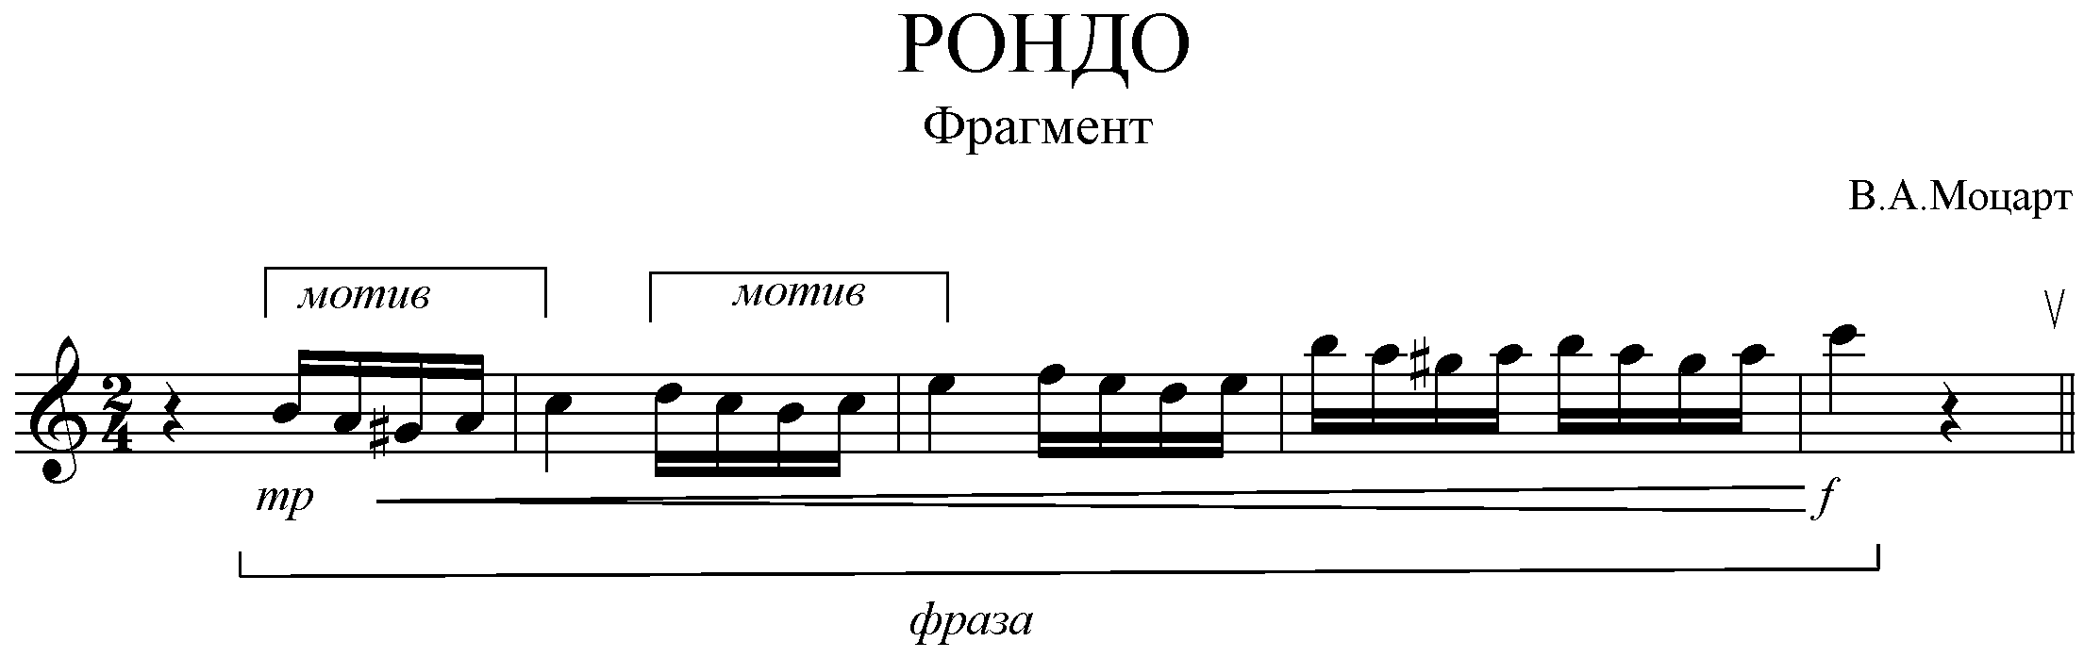 Мотивом называется самый мелкий элемент формы с относительно ясным музыкальным сопровождением, умещающимся обычно в одном-двух тактах и группирующимися вокруг сильной метрической доли.
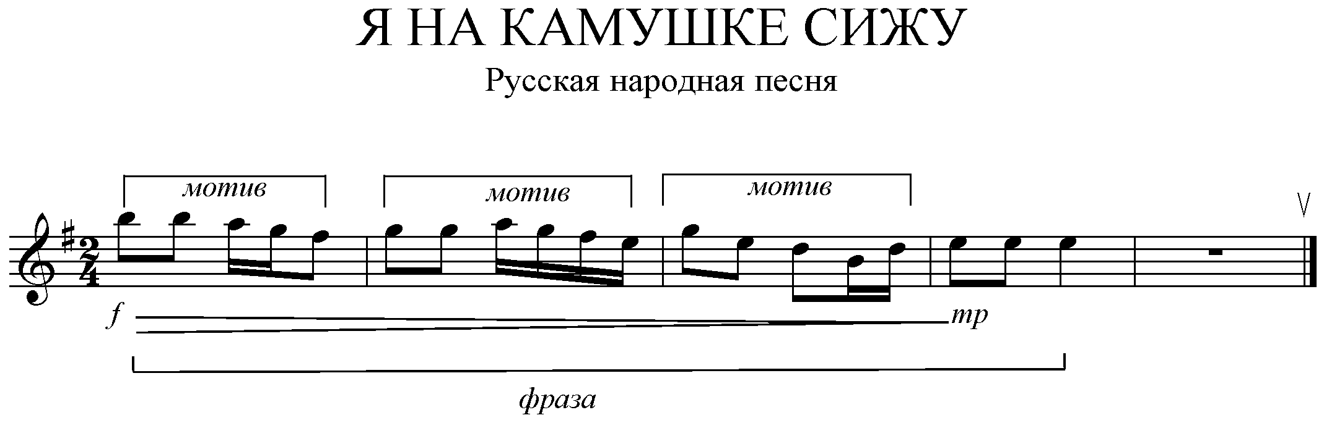

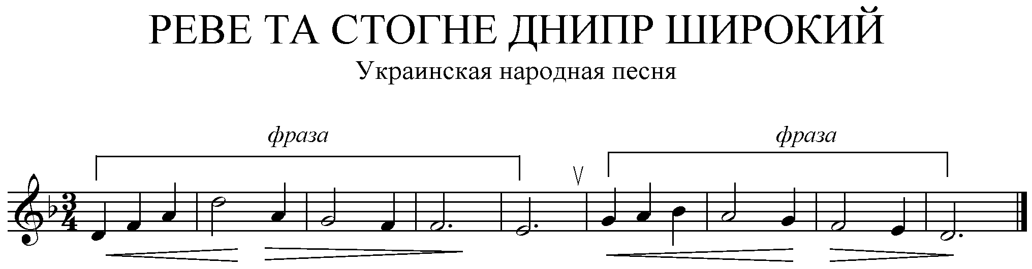

Грань между частями музыкального произведения или отдельными его построениями называется цезурой. По своему значению цезуры близки к знакам препинания в словесной речи.
Когда мы пропеваем, сначала до конца, какую-либо песню, мы обычно ощущаем в конце песни законченность, завершенность мелодии. Любая песня представляет собой цельное, законченное построение. В то же время каждая песня делится на небольшие части – музыкальные фразы. Музыкальная фраза обычно заканчивается вместе с определенной частью текста: предложением, строфой стихотворения и т.п.
Как делится на фразы башкирская песня «На лодочке»?
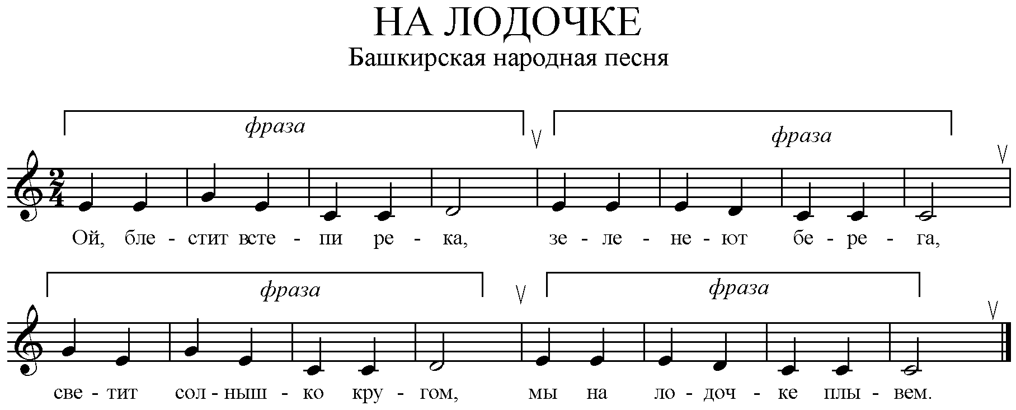

Эта песня отчетливо делится на 4 музыкальных фразы. Каждая фраза соответствует строфе стихотворения.
Так же на 2 фразы делится «Зимняя песенка» А. Лепина:

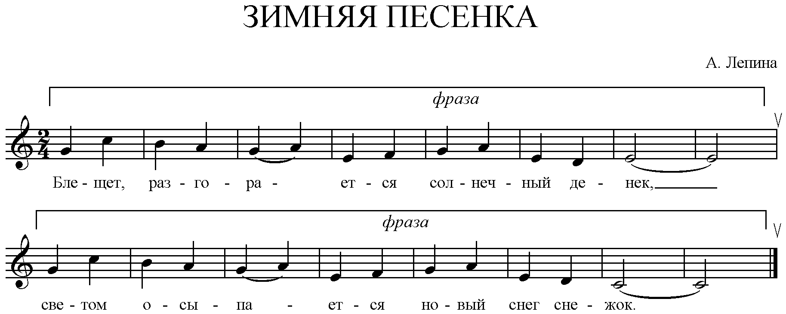

В приведенных песнях каждая фраза заканчивается небольшой остановкой. Момент разделения фраз называется цезурой. По своему значению цезуры в музыке близки к знакам препинания в словесной речи. Они отделяют музыкальные построения друг от друга и помогают яснее воспринимать музыку.
По своему значению цезуры близки к знакам препинания в словесной речи. В нотах могут быть обозначены запятой или знаком ˅ и указывает на то, что в этом месте нужно взять дыхание. Каждую фразу следует петь на одном дыхании. Нельзя брать дыхание посреди фразы. Взяв дыхание перед началом фразы, нужно экономно расходовать его, чтобы воздуха хватало на целую фразу. Здесь вокалисты (певцы) берут дыхание (люфт-пауза), а музыканты – инструменталисты чуть-чуть приостанавливают равномерность движения метрических долей тактов, расчленения этим на фразы непрерывное движение звуковой ткани. В каждой музыкальной фразе есть так называемая вершина. Вершина фразы обычно совпадает с ударным слогом главного смыслового слова этой фразы. Для поющего, очень важно, в каждой музыкальной фразе найти вершину и исполнить фразу со стремлением к вершине, с некоторым усилием звучности к вершине и затем ослаблять звучность на безударных слогах. Это является одним из важнейших условий выразительного, художественного исполнения. Не может быть выразительного пения, если поющий невнимателен к слову, если он безразлично исполняет ударные слоги и в то же время у него «выскакивают» слоги безударные.
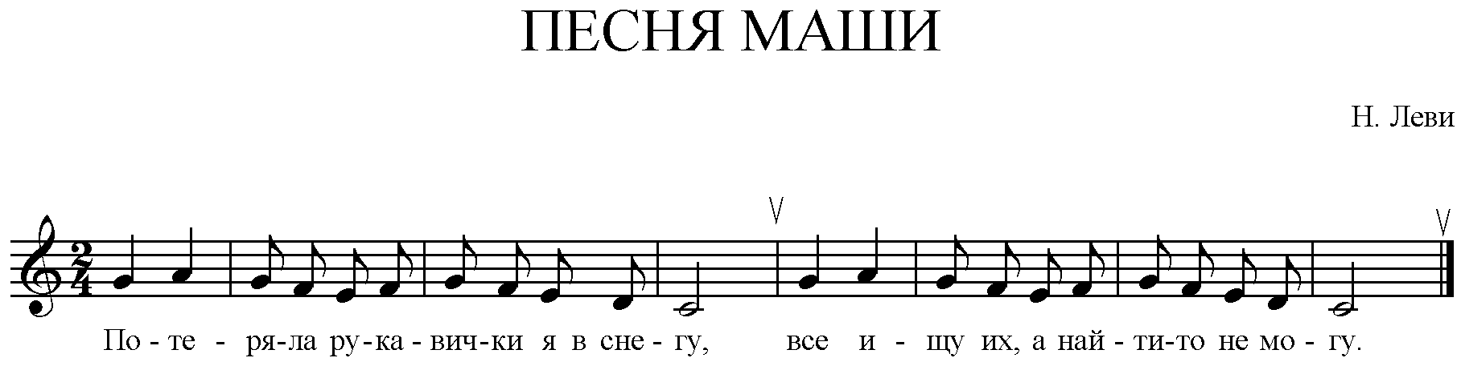

Песня отчетливо делится на 2 фразы. Вершина каждой фразы падает на первую долю третьего такта. Поэтому песню нужно исполнять со следующими оттенками:
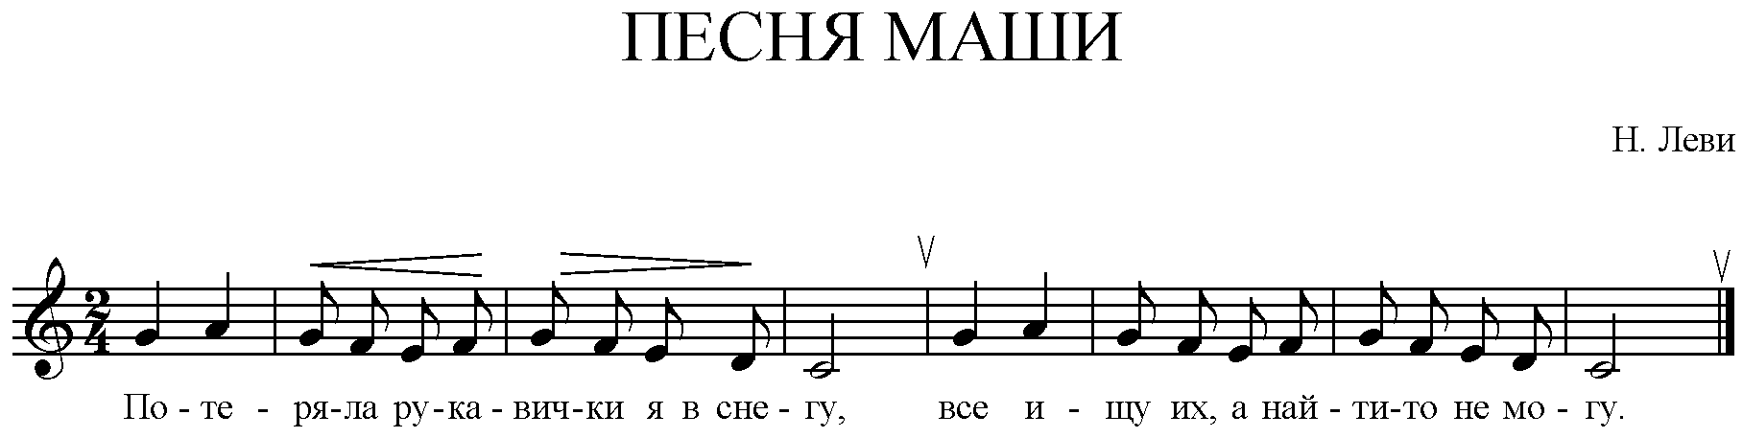

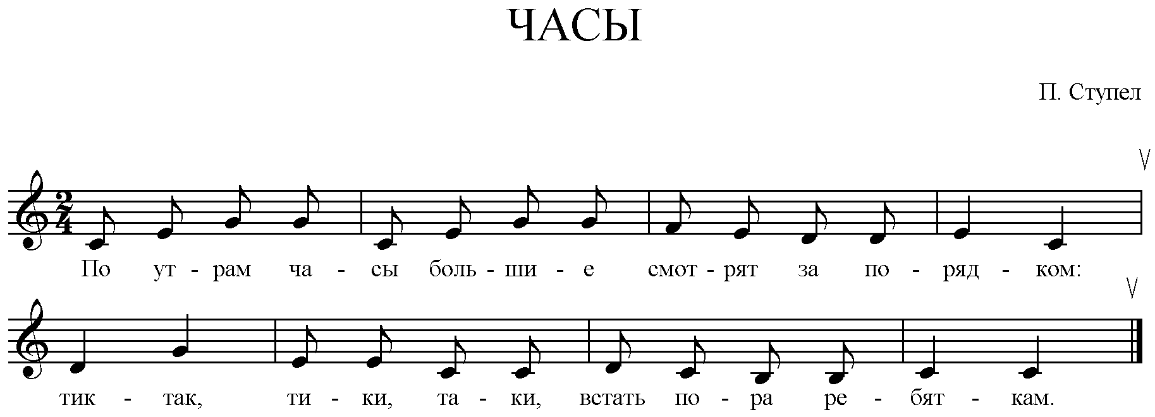

Эта пеня также состоит из двух фраз. Вершина первой фразы падает на первую долю 4-го такта, а вершина второй фразы – на первую долю 3-го такта. В соответствии с этим песня должна исполняться следующим образом:
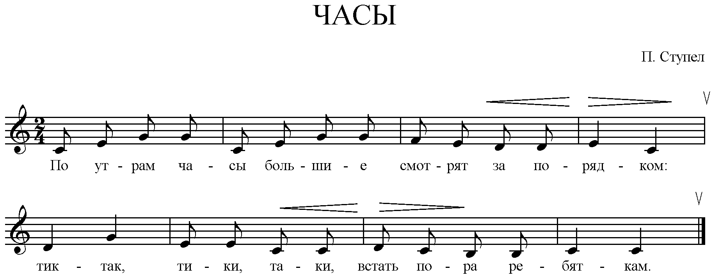

Таким образом, исполнение музыкальной фразы со стремлением к вершине, на одном дыхании, правильное исполнение ударных и безударных слогов – это важнейшие условия выразительного пения. Помимо этого, как указывалось выше, петь нужно всегда чисто, ритмично и красивым звуком. Если хотя бы одно из двух условий будет нарушено, пение не сможет быть выразительным.
Как правило, самые высокие звуки мелодии чаще всего передают наибольший накал эмоций, подчеркнутый громким звучанием. В музыке это называется кульминацией. Кульминация подготавливается постепенным усилением общей звучности каждой предыдущей фразы. После кульминации музыка постепенно успокаивается и звучность ослабляется. На примере русской народной песни «Тонкая рябина»:

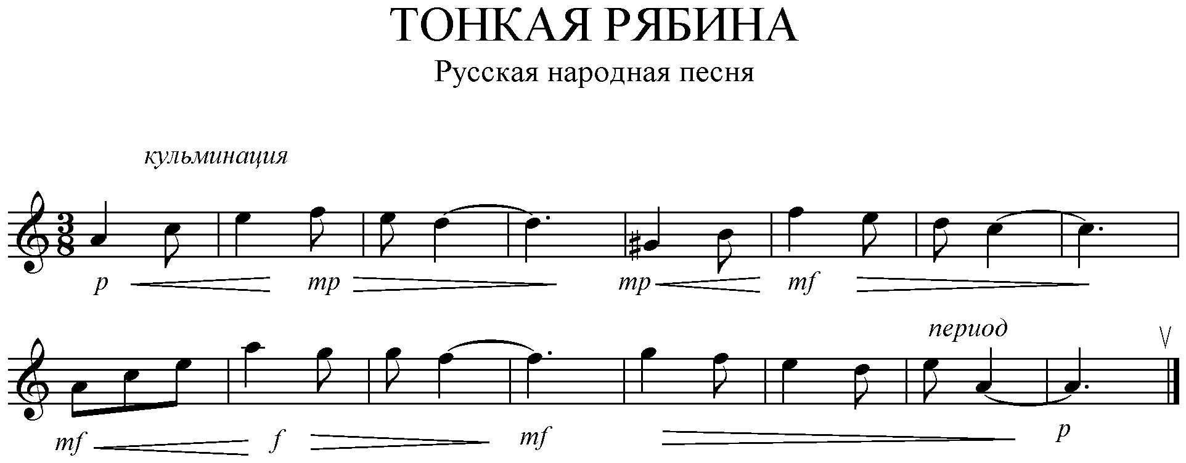

Периодом называется построение, в котором выражена относительно законченная мысль (состоит чаще всего из двух предложений). Предложением называется отрезок мелодии, состоящий из двух музыкальных фраз и занимающий от 4-х до 8-ми тактов.
Вот, например, мелодия «Ария», которую написал замечательный старинный английский композитор Генри Пёрселл:

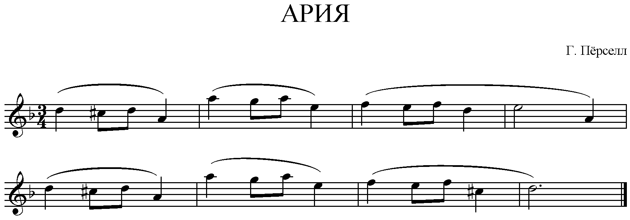

В данной мелодии видны глазами, что она делится на две почти одинаковых половинки. Они чуть-чуть отличаются только окончаниями – кадансами. А соединенные вместе, они составляют музыкальную мысль – мелодию. Такая форма мелодии из двух половинок называется в музыке периодом. А половинки – это предложения: первое и второе. В обычном языке высказанная до точки мысль называлась бы предложением. В этом примере предложениями называются половинки, а все вместе – периодом. Мелодия звучит стройно, благодаря такому простому и четкому строению. Поэтому ее очень легко запомнить.
В то далекое время, когда он жил, не принято было ставить в нотах лиги. То, что мы видим в примере, поставлено редактором. Но почему редактор поставил именно такие лиги - две маленькие, а затем большую, на два такта? Потому, что он знает, что предложение делится на фразы.
Третья фраза у Пёрселла оказалась в два раза больше двух предыдущих. Она собирает музыкальную мысль, не дает ей растечься, разболтаться. Ведь начальный мотив можно перемещать сколько угодно, до бесконечности. Можно, но не нужно.
Первое предложение заканчивается неустойчиво, на V ступени. Это еще не «точка», а как бы «запятая» или вопрос. Второе предложение уверенно приходит к тонике. «Точка». Ответ. Такую перекличку двух предложений можно сравнить с рифмой в стихотворении.
Лиги, которые поставил редактор, называются фразировочными, так как они показывают фразы.
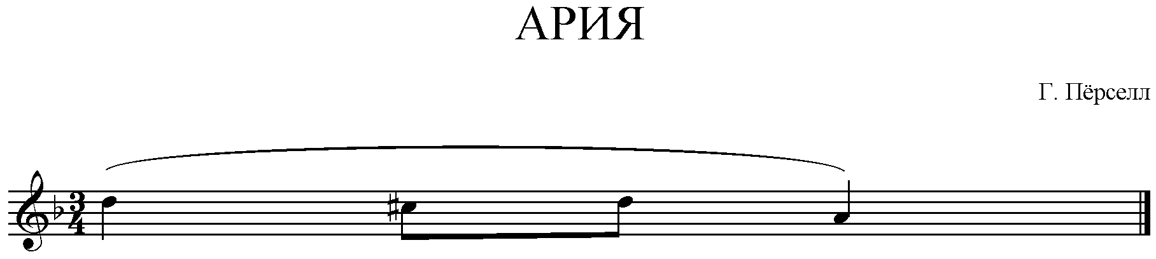

Это самый маленький кусочек, по которому можно узнать эту музыку. Если попробовать раздробить и его, то получатся отдельные интонации, в которых потеряется «лицо» этой музыки. Можно сказать, что этот кусочек - самая маленькая выразительная частица мелодии. Есть у него и специальное название - мотив.
Мотив – это самая маленькая выразительная частица мелодии, в которой безударные звуки группируются вокруг акцента, который может быть и в начале, и в середине, и в конце мотива.
Иногда говорят: «Вот, привязался ко мне этот мотив!». Действительно, «привязывается» обычно какой-нибудь маленький кусочек музыки. Но когда говорят: «это поётся на мотив такой-то песни», имея ввиду целую песню, то это неправильно. А как правильно? Ну, разумеется, «на мелодию песни».
В каждом мотиве, как и в слове, обязательно есть ударение - акцент. Так же, как и ударения в разных словах (например, «мáма», «картúна», «хорошó»), акценты могут быть в начале, середине или конце мотива.
Всякая мелодия имеет опорные точки, к которым она стремиться и которые ее характеризуют. Можно представить себе плавно изгибающуюся линию, в которой имеется высшая точка, а можно – кривую, зигзагообразную. Как правило, исполнение не должно быть «зигзагообразным»: то какие-то ноты выскочат, то провалятся, то вся фраза одинакова – и вдруг акцент, который никому не нужен… Так, например, когда имеются две ноты с последующей паузой, и при этом вторая является разрешением диссонанса, пианисты очень часто играют так, что она выскакивает. Между тем если первый звук взять, погружая руку в клавиатуру («от себя»), а второй – мягко снимая («к себе»), то само собой получится, что разрешение прозвучит мягче диссонанса.
Вообще краткий звук мотива или фразы может или быть предъемным, или относиться к предыдущему построению. Решению этого вопроса часто могут помочь соображения гармонического порядка. Если данный звук является разрешением диссонанса или гармонически относится к предыдущей фразе - он представляет собой заключение ее; если же он гармонически относится к следующему мотиву - более естественно играть его как предъем.
Надо также помнить, что декламационные соотношения не «снимаются» динамическими оттенками: как бы фраза ни игралась - forte, piano, с оттенками или без них, — в ней всегда должен быть декламационный смысл. Если при игре marcato скандировать каждый звук, никакой декламационной линии не получится. Фраза всегда должна оставаться фразой. В акцентированных нотах тоже надо различать декламационный смысл: иногда акцент относится к главной ноте, иногда к вспомогательной, иногда к затактной и т.д. Часто та или иная тема состоит из повторения одной ритмической фигуры. В этих случаях надо особенно стараться, чтобы не было механичности и все звуки составляли единую линию».

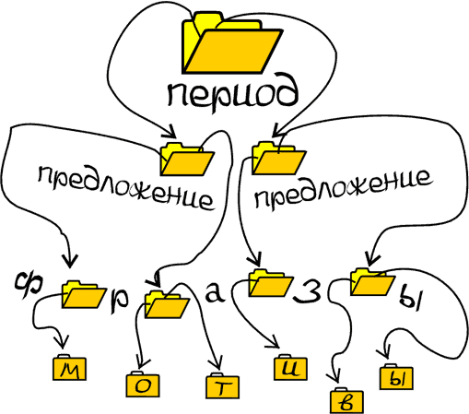

Фразировка в музыке. Это средство музыкальной выразительности, представляющее собой художественно-смысловое выделение музыкальных фраз в процессе исполнения, путем разграничения периодов, предложений, фраз, мотивов с целью наиболее выразительного раскрытия исполнителем содержания музыкального произведения.
Ни один музыкант не может достичь высокого уровня исполнительского мастерства без овладения фразировкой. Членение музыки на фразы обусловлено самой сущностью музыкального произведения.
Музыкальная фраза может быть исполнена выразительно на инструменте только в том случае, если соблюдены, по крайней мере, три основных условия: когда исполнитель –
- осознает строение фразы (деление на мотивы), ее динамику (начало, подъем, кульминацию, спад) независимо от инструмента;
- владеет средствами инструмента в достаточной степени, чтобы осуществить свое художественное намерение;
- умеет слушать себя, свое исполнение как бы со стороны и исправлять замеченные недостатки.
Мы уже сравнивали музыку со стихами. Читая стихи, чтец не останавливается на каждом слове, а произносит строку (или даже две строки) на одном дыхании. Так же мы и говорим: предложение произносится как одно целое, без разрывов. И кроме правильного ударения в каждом слове, фраза в речи или строка в стихотворении содержит большое интонационное ударение на самом главном, самом важном слове: это логическое ударение.
Музыкальная фраза тоже произносится (пропевается) как одно целое, на одном дыхании, и тоже содержит свое логическое ударение, или главный акцент. Иногда фраза состоит из одного такта, но чаще из двух, четырех, восьми и т.д. Это значит, что не все такты одинаково весомы, и не все первые доли одинаково тяжелы. Играя фразу, следует объединить такты внутри нее, подчинить все ударения оному, главному логическому акценту, или кульминации. Она может находиться ближе к концу фразы, или в середине, реже – в начале. Построение фразы индивидуально и неповторимо, как неповторима сама мелодия.
Всякая музыка состоит из ритмического, мелодического и гармонического чередования тонов. Фразировка – искусство придавать музыкальным фразам, будь то темы, их разработка или пассажи, во всех разнообразных формах – надлежащую степень выпуклости, необходимую долю выразительности оттенков, обратив внимание на характер их мелодики и ритмики.
Музыкальная фраза, естественно мелодическая, может длиться 4,6,8 тактов или больше, все дело в том, чтобы она образовала непрерывное целое, в котором композитор выражает свои мысли и чувства. Отдельная музыкальная фраза представляет собой лишь частицу общей мелодической линии. Необходимо выделить второстепенную роль подчиненных фраз. Музыкант никогда не должен звуком или экспрессией поднимать их до уровня главной фразы или главных фраз. Умение определить эти зависимости – первый великий принцип фразировки.
Мертвящая монотонность, замеченная в исполнении некоторых музыкантов, большей частью обязана своим происхождением недостатками фразировки. Эти музыканты довольствуются тем, что играют ноты, как они написаны, не понимая, что мелодия значит больше, чем просто длинный ряд последовательных звуков. Мелодия не есть простой ряд нот. Она построена из отдельных мелодичных единств, одновременно независимых друг от друга и связанных друг с другом. Исполнять фразировку нужно всегда с художественным чутьем «правильной интерпретацией», т.е. с применением нюансировки. Существует преимущественно 3 способа, которыми музыкант достигает правильной нюансировки: 1) динамика, «наука о силах»; 2) тембр – то есть качество и окраска звука; 3) темп. К темпам, динамике и оттенкам мы должны присоединить ритм. Ритмический акцент тоже необходим для интерпретации музыкальной фразировки.
Что касается исполнения, то фразировка, если подходить к ней с технической точки зрения, сводится преимущественно к правильному ведению звука и правильной аппликатуре. Всегда сопутствуемым художественным чутьем. Фразировку можно рассматривать как специфическое применение нюансировки, ибо она является, в расширенном смысле слова, звуковыми оттенками и изменениями, соединенными с определенными ритмическим рисунком; все это вместе, будучи приложено к музыкальному произведению, дает в целом то, что известно под названием «правильной интерпретации». Фразировка всегда представляет собой что-то индивидуальное. Она не имеет в действительности установленных законов, хотя и существуют противоречивые системы фразировки, и всецело зависит от музыкального и поэтического чувства исполнителя. Убедительный оратор, как правило, влияет на своих слушателей независимо от выработавшихся риторических законов. Если он понимает и чувствует то, что хочет сказать, его мысли естественно облекаются в нужную форму, и ударные фразы в речи выделяются должным образом.
Музыкальный вкус, музыкальная сообразность, музыкальное чувство пропорций должны руководить музыкантом во фразировке. Никогда двум артистам не удастся один пассаж исполнить одинаково: их фразировка может быть похожа, но всегда будут неуловимые отклонения, изменения и различия, обязанные своим происхождением их индивидуальному темпераменту, индивидуальным свойствам их вдохновения, знаний, ловкости и интуиции. Правильная фразировка – один из признаков подлинной артистичности. Каждая прекрасная фраза зависит от технического совершенства исполнения, так как, несмотря на музыкальную интуицию, музыкант и его чувство пропорций, неверный штрих или неверная аппликатура могут нарушить непрерывность, лежащую в основе главной и убедительной фразировки, и приведет к искажению мыслей и намерений композитора. Без технического мастерства даже наиболее одаренный исполнительский инстинкт может на практике потерпеть неудачу.
Фразировка, подобно другим, более эстетическим, ответвлениям исполнительского искусства, принадлежит к числу тех областей, для овладения которыми не может существовать достаточно разработанного плана. Почти невозможно дать точные указания по выполнению фразировки. Ее можно показывать на инструменте, но не описывать. В таком случае, юный музыкант находится в зависимости в данный момент, от настроения, от случайного расположения духа, что редко дает возможность играть одну и ту же фразу одинаково. Для этого нужен природный инстинкт, хороший вкус и чувство меры.
Основное положение, которое должен запомнить каждый учащийся. Заключается в том, что хорошая фразировка предполагает наличие артистического дарования, всегда влекомого к самосовершенствованию. Если он запомнит это и будет опираться на природный музыкальный инстинкт, хороший вкус и чувство меры, он никогда не будет ошибаться.
Важно научиться играть фразу цельно, не разрывая ее на части, и ясно отделять одну фразу от другой. Этому служит дыхание. Ведь музыка всегда связана с пением. Все великие композиторы и пианисты учились в игре подражать человеческому пению. Вы поете на уроках сольфеджио, поете в хоре и просто для своего удовольствия.
Прислушайтесь к своему дыханию и попробуйте передать его движением руки. При этом следите за тем, чтобы не терять пульс (счет), к которому вы уже привыкли.
Доли такта (мелкие единицы времени, «шаги» музыки) отсчитываются едва заметными движениями – колебаниями кисти. А фразы – крупные построения – должны управляться. Более крупной частью руки: предплечьем, иногда плечом. Нужно играть фразу так, чтобы точно передать ее рисунок. Обычно фраза начинается мягко, затем напряжение нарастает и достигает высшей точки – кульминации, и после нее происходит успокоение, ослабление напряжения.
Рука при этом погружается в клавиатуру, словно в бассейн с теплой водой. Кульминация фразы, или логический акцент, - это момент самого глубокого погружения. Руку (предплечье) мягко и плавно опускается чуть ниже и слегка усиливает нажим на клавиатуру. Кисть не теряет своего ритма, она продолжает считать и следить за чередованием сильных и слабых долей, а рука накладывает на это движение свою более крупную волну, обеспечивая логический акцент, а после него так же плавно отпускает давление, «выныривает» из клавиатуры. Глубина нажатия клавиши – всего лишь один сантиметр! Это и есть наш «бассейн». Необходимо добиваться очень большой чуткости и ювелирной точности в прикосновении. Любой поспешный, неосторожный рывок в движении вниз или наверх разрушит фразу!
Некоторые советы по работе над фразировкой:
- Когда вы работаете над мелодией и играете ее без сопровождения, поиграйте фразу самой удобной и простой аппликатурой, чтобы убрать дополнительные трудности. При таком исполнении вы скорее услышите верную интонацию фразы.
- Поиграйте фразу в быстром темпе, тогда рука найдет самое экономное и естественное движение, сумеет охватить всю фразу целиком. Это особенно важно для медленной музыки: в медленном темпе руки часто начинают делать лишние движения, которые отрывают один звук от другого.
- Поучите фразу от конца к началу, постепенно прибавляя по одной ноте: сыграйте последний звук, запомните его, это ваша цель. Потом сыграйте две последние ноты, заранее зная, куда они направлены. Потом три, и так далее, пока не сложите в одно целое всю фразу. Тогда вы, только прикоснувшись к первому звуку, уже будете чувствовать, куда он направлен и чем заканчивается фраза.
- Пойте! Лучший пример для фразировки - ваше собственное дыхание.
- Перед длинной фразой дыхание должно быть больше, а начинать ее нужно осторожнее, чтобы не растратить весь воздух на первые ноты.
Говоря о фразировке, мы сравниваем игру на фортепиано с пением или с человеческой речью. Однако в разговоре мы отделяем не только одну фразу от другой, есть более мелкое деление внутри фразы, и именно от него часто зависит внятность речи.
Вряд ли отыщется музыкально способный ребенок, который бы не пробовал проинтонировать понравившуюся ему мелодию. К моменту поступления в музыкальную школу ребенок уже располагает некоторыми вокальными навыками, которые затем активно развиваются на уроках хорового пения и индивидуального вокала.
Вопрос в том, как использовать этот опыт в фортепианном классе. В сознании начинающего заниматься музыкой ученика пение органически связано с выразительностью музыкальной и речевой интонации, тогда как игра на инструменте воспринимается им как действие, не имеющее ничего общего с вокальным искусством, а стало быть, и с эмоционально-образной стороной исполнения.
Один из путей устранения такой установки - последовательное формирование в сознании ученика представления о фортепианной музыке как о виде искусства, тесно связанном с вокальной музыкой общностью принципов эмоционально-исполнительской выразительности.
Наиболее успешно ученик осваивает искусство «пения» на фортепиано, работая над пьесами, где преобладает кантиленный характер мелодии.
Если удается добиться от ученика максимального приближения звучания мелодии на фортепиано к ее вокальному прочтению, то подчас отпадает необходимость требовать от него того или иного звукового разнообразия, ибо «пение» на инструменте само диктует динамику, а при развитии этого умения и штрихи и агогику. При этом перед педагогом открываются, как минимум, два пути для достижения цели.
Первый - с наибольшим успехом применим в работе с учениками, обладающими неудовлетворительными певческими навыками; его особенность состоит в настойчивом подчеркивании родства вокальной и инструментальной выразительности, для чего целесообразно прибегнуть к подтекстовке мелодии фортепианной пьесы и предложить пропеть эту мелодию со словами.
Второй - обусловлен необходимостью воспитывать в учениках потребность вслушивания, углубленного проникновения в эмоциональный строй воспроизводимой музыки с тем, чтобы через постижение многообразия ее мелодических, интонационно-речевых оттенков привести их к самостоятельному выводу о сходстве принципов вокальной и инструментальной выразительности.
В первом случае педагог непосредственно воздействует на формирование правильных представлений ученика, во втором - побуждает ученика к творческому поиску.
Второй путь еще более предпочтителен в работе с учениками, имеющими значительный опыт хорового пения, который позволяет им быстрее найти ассоциативные связи между характером выразительности инструментальной и вокальной интонации. Ученик, обладающий определенными вокально-хоровыми навыками не только располагает запасом программных интонационных заготовок, но и способен услышать их в довольно сложных гармонических и полифонических сочетаниях. Найти (и, главное, воспроизвести в нужном характере) сходные интонации в «партитуре» фортепианного произведения - вот в чем теперь заключается работа ученика.
В том случае, если он их самостоятельно находит, педагогу не следует настаивать на своем (пусть даже и более верном с точки зрения зрелой музыкальной логики) эмоционально-смысловом прочтении, так как это может помешать проявлению непринужденности в игре ученика. Кроме того, навязывая свое истолкование характера какой-либо интонации, педагог рискует подорвать стремление к поиску, приглушить творческую инициативу ученика.
Рассмотрим некоторые конкретные вопросы обучения игре на фортепиано, опирающейся на использование вокально-хоровых навыков учащегося. В начале коснемся отдельных сторон работы над звуком и фразой.
Ребенок, поющий в хоре, хорошо представляет разницу между «открытым» и «закрытым» звуком. Аналогии этим двум видам вокального звукоизвлечения можно обнаружить и в фортепианно-исполнительской практике. Педагоги пианисты, как правило, много времени уделяют тому, чтобы научить ученика извлечению глубокого «опертого» звука, который можно уподобить «закрытому» вокальному звуку. Соответственно резкое, «прямое», неподготовленное внутренним слухом звукоизвлечение аналогично «открытому» певческому звуку.
С осознания разницы в характере звукоизвлечения и начинается воспитание чувства вкуса у ребенка. Думается, что на ранней стадии обучения лучше сосредоточить усилия на достижении глубокого звука, показать его преимущество, так как первые разучиваемые ребенком пьесы носят, как правило, кантиленный характер и поэтому требуют умения играть глубоким legato.
Материалом могут служить обработки лирических народных песен, предложенные в широко известных пособиях для начинающих. Можно и самостоятельно сделать переложение известных песен (с учетом возможностей ученика), в первую очередь тех, которые одновременно разучиваются на хоровых занятиях. Очень важно, чтобы ученик принял активное участие в этой работе: сам расставил штрихи, нюансы, обозначил замедления и ускорения в соответствии с хоровой интерпретацией данного произведения.
Особое внимание необходимо обратить на то, чтобы расстановка лиг точно соответствовала вокальной фразировке оригинала. Это поможет понять сущность фортепианного штриха, его обусловленность задачами музыкальной выразительности.
Педагоги часто практикуют метод работы над фразой, в основе которого лежит требование верного выполнения динамических указаний, штрихов, метроритмической четкости и т. д. При этом внимание ученика концентрируется на механической точности воспроизведения музыкального материала. Это, конечно, не способствует воспитанию в ученике важнейшего качества - умения в рамках возможностей инструмента органически проинтонировать фразу, без чего игра на фортепиано лишается теплоты и непосредственности высказывания.
Если попросить ученика сначала спеть фразу, то он яснее осознает главное и второстепенное в ней, логику ее развития. Тогда и разрешение вопросов динамики, штрихов, агогики и т.д. не будет носить характер «натаскивания». Возможны и другие приемы работы над фразой.
Педагог многократно проигрывает музыкальную фразу, каждый раз меняя ее динамический план, после чего ученику предлагается спеть главный мелодический голос (на какой-либо слог). Пение ученика при этом сопровождается аккомпанементом педагога. Если ведется работа над полифоническим произведением, то для интонирования целесообразно избрать тему в одном из голосов, наиболее удобном в тесситурном отношении, а остальные исполнить на инструменте. После этого полезно предложить ученику сыграть фразу, максимально приблизив звучание мелодии к ее вокальному интонированию, а также соотнести естественные для пения особенности со специфическими средствами фортепианной игры (взятие и снятие дыхания - с началом и концом лиги, некоторое расширение при восхождении голоса, с подчеркиванием, расстановкой кульминационных тонов, нарочитую отчетливость в произнесении слогов со staccato и non legato и т. п.).
Большую помощь могло бы оказать включение в педагогический репертуар фортепианных классов собственно вокальных произведений, и прежде всего песен и романсов тех авторов, пьесы которых входят в индивидуальный репертуарный план юного пианиста.
Особое значение приобретает использование певческих навыков при работе над фразой в фортепианных произведениях композиторов романтиков. В них ярко проявляются романсово-песенные черты. Некоторые произведения - программы, и их «говорящие» мелодии могут быть, с известной долей условности, истолкованы словесно. Лучше, если педагогу удастся найти к одной и той же мелодии несколько поэтических «расшифровок», отличающихся друг от друга оттенками эмоционального настроя. Это поможет ученику глубже представить себе музыкальный образ.
Очень полезно, как подсказывает практика, перед разбором музыкального произведения проинтонировать голосом со всей возможной выразительностью мелодию пьесы, чтобы составить себе верное представление об интонационных и стилистических особенностях сочинения, о темпе, характере штрихов, динамики и т.п. Только после того, как у ученика сложилось общее представление о закономерностях мелодического и гармонического языка пьесы, можно приступать к ее разбору за инструментом.
Вся музыка состоит из таких ситуаций: запятые по правила не нужны, смысл целиком зависит от произношения – как поставить паузу, только ее «произносят» ваши руки. Как вы прикасаетесь в роялю, так он и звучит. Что-то должно быть слитно, что-то раздельно. От вас зависит разделение речи на слова. В этом заключается артикуляция. Вы обязательно столкнетесь с этой проблемой, работая над произведениями И.С.Баха.
Например, Инвенция фа мажор. Что вы играете: ямб со скачками наверх или хорей со скачками вниз? Это совершенно разные характеры: один активный, смелый, сильный; другой- мягкий, нерешительный, склонный к лирике. Все это зависит от того ,как вы делите мелодию на маленькие ячейки.
Принцип исполнения этих ячеек- тот же, что для фраз: слитно играются две- три, иногда четыре ноты, затем- разрыв. Только масштаб у этих ячеек и разрывов другой: они произносятся не на широкой дуге, как фраза, а на едва заметном маленьком движении, которое со стороны почти не видно. Делают это в основном пальцы, иногда - кисть.
В нотах артикуляция обозначается при помощи лиг и точек над нотами. Но нужно понимать, что легато и стаккато – крайности, между которыми лежит множество тонких оттенков. Сам Бах в своих пьесах обычно не указывал никаких штрихов, их добавляли редакторы. Поэтому в разных изданиях можно встретить самые разные варианты артикуляции.
Чтобы исполнение звучало естественно, артикуляцию не следует преувеличивать, она должна быть незаметной преувеличивать, она должна быть незаметной. Основные закономерности верной артикуляции следующие.
1.Чем шире интервал, тем более раздельный штрих. Для секунд лучше легато, для скачков - нон легато или стаккато.
2.Чем крупнее длительности, тем более раздельный штрих. Половинные и четверти чаще играются нон легато, шестнадцатые - ближе к легато.
Техническая фразировка (Г.Коган). Для того чтобы произнести скороговоркой: укбукбукбукбукбукб и т.д. следует заметить, что данная последовательность представляет многократное повторение одного и того же сочетания букв, и, произнося эту скороговорку, несомненно будет мысленно членить ее соответственным образом: укб-укб-укб-укб и т.д. если перегруппировать тот же ряд букв по-другому, представить его себе в таком виде: (УК)-бук-бук-бук-бук и т.д. Трудно, словно чудом, становится легким: удобство и темп произнесения увеличиваются «сами собой. По крайнй мере вдвое».
Секрет этого заключается в автоматизации. Сочетание букв требует оного волеизлияния, сочетание «укб, - двух (не только вначале, но и при переходе от «к» к «б»), следовательно, при группировке «укб-укб», необходимо вдвое больше «признаков сознания», чем при группировке «бук-бук»», почему первая и «исполняется» [вдвое медленнее] второй.
Совершенно то же самое имеет место в фортепианной игре. В доказательство чего может послужить эпизод, разыгравшийся в 20-х годах на показательном уроке, который давал в Московской консерватории известный пианист Эгон Петри – виднейший ученик и последователь Бузони. На данном эпизоде Петри посоветовал участвовавшим в уроке пианистам мысленно перегруппировать заданный ряд звуков таким образом, чтобы первая нота превратилась в затактовую, (подобно тому, как мы поступили со слогом «ук», при перегруппировке вышеприведенной скороговорки), а все остальные.
Результат эксперимента поразил собравшихся: по свидетельству присутствовавшего на уроке Г.Петри Прокофьева ,оказалось, что изменение представления «тотчас дает большую скорость и точность пассажа». «Фокус» показанный Петри ,вызвал в свое время большой шум и толки в московских пианистических кругах.
Однако он не показался бы такой новинкой, будь наши пианисты несколько лучше знакомы с тезисами о «технической фразировке», обнародованными Бузони за 30 лет до описанного происшествия. Эксперимент Петри, при всей своей бесспорной эффективности, - не более как одно из приложений упомянутой бузониевской концепции. Его психологический механизм аналогичен механизму «фокуса со скороговоркой», - в этом разгадка того, что произошло на уроке Петри.
Таким образом, можно сделать следующий вывод: в техническом отношении наиболее удобна та группировка, при которой главная двигательная трудность «запинка», мешающая автоматизации (как «к-б» в скороговорке), оказывается не внутри группы, а между группами, т.е. так, где все равно приходится прибегать к «приказу сознания». [Г. Коган. Работа пианиста. Музгиз, 1963].
Нюансы. Нюансы и фразировка – это средства, которыми душа музыканта и исполняемых ими произведений открывается слушателю. Музыкант, подобно любому артисту, лучше всего учится на практике. Нужно вслушиваться в собственное исполнение. Играть фразу или пассаж различными способами, делать переходы, менять выражение, играть то громче, то тише, пока не найдется собственная интерпретация. Любую печатную ноту нужно заставить жить, светиться и сиять в звуках.
Многие музыканты, как начинающие, так и профессионалы грешат громкостью. Да, можно играть технично, виртуозно, но безжизненно.
Мелодия. Это первое, что мы слышим в музыке, первое, что запоминаем. Характер произведения, его настроение, неповторимый облик в первую очередь определяется мелодией.
Большинство музыкальных инструментов предназначены именно для исполнения мелодии: на них нельзя сыграть многоголосную музыку. В этом смысле рояль богаче по своим возможностям, на нем можно воспроизвести звучание целого оркестра. Поэтому и задач у пианиста намного больше. Нужно одновременно контролировать множество событий: звучит мелодия и аккомпанемент, иногда очень сложный, и еще могут быть дополнииельные подголоски… Фортепианная музыка – это всегда сплетение нескольких разных нитей. Для описания этой ткани существует термин фактура. Мы начнем с самого простого – мелодии.
Чтобы звуки сложились в мелодию, необходимо, чтобы какая-то сила объединяла их в одно целое. Поэтому мы говорим, что мелодия – организованная последовательность звуков. Здесь важно вот что:
- последовательность, т.е. звуки следуют один за другим, а не одновременно, как в аккорде;
- организация, т.е. звуки как-то связаны между собой, они не случайны, в них есть логика. Организация звуков состоит в двух вещах: высоте звука и длительности. Иначе говоря, мелодия организована в пространстве и времени.
Высоту каждого звука для нас определил композитор, и мы получили от него мелодическую линию уже организованную, осталось только повторить те ноты, которые написаны в пьесе. А вот организация звуков во времени – это обязанность исполнителя.
Метр и ритм. Первое, что мы видим в начале любого произведения, - темп, ключи, знаки, указывающие на тональность и размер.
Зачем нужен размер? Попробуйте произнести какую-нибудь фразу без ударений, так, чтобы слоги были одинаковыми (это довольно трудно), потому что непривычно и противоестественно. Такую речь невозможно понять. Ударение есть в каждом слове, в каждой фразе. Мы их почти не замечаем, но они придают смысл речи.
Если ударения распределяются в постоянном порядке, то речь приобретает особый ритм и становится похожей на стихи. Звучание поэзии основано на регулярном чередовании ударных и безударных слогов. Как, например, самые распространенные стихотворные размеры – ямб и хорея. В ямбе сначала идет безударный слог, а потом ударный: «Пора! Пора! Рога трубят!» (В музыке такой ритм называют затактовым). В хорее наоборот – сначала идет ударный слог, потом безударный: «Буря мглою небо кроет».
Музыка похожа на стихи: в поэзии ударные и безударные слоги распределены не случайно, а в правильной последовательности. Это и есть организация во времени. Для этого в музыке указан размер, который диктует последовательность сильных и слабых (иногда говорят – тяжелых и легких) звуков.
В нотах часто сильные доли отмечаются акцентами (чем «галочка» больше, тем акцент сильнее), но чаще это делается для наглядности: размер в начале такта уже подсказывает эти акценты. Но нужно помнить, что «выкрикивать» акцентированные ноты нельзя.
Музыкальные акценты, как и ударения в речи, не привлекают к себе внимания. Они скромно и незаметно стоят на своем месте, но при этом делают важное дело, без них музыка превращается в хаос. Это видно даже в простейших случаях, например в гамме ре мажор: на ноте соль первый палец часто «выстреливает», делает лишнюю опору. Чтобы этого не происходило, рука должна опираться там, где нужно: на долях такта.
Часто нежелательные акценты возникают из-за переноса рук в далекую позицию или из-за того, что пассаж переходит из руки в руку (И.С.Бах. Маленькая прелюдия ре минор). Следует добиваться, чтобы смена рук была незаметна для уха. Этому тоже помогает чувство метра: каждая рука должна опираться только на те звуки, которые соответствуют долям такта.
К мелодическим акцентам относятся, прежде всего, высокие звуки (или звуки, взятые скачком), а также длинные ноты. Это естественно: ведь мы всегда стремимся к певучему звучанию и пытаемся передать на рояле особенности человеческого пения, а при пении высокие ноты требуют большего напряжения, усиления голоса. Мелодические акценты очень удобны для исполнения и не вызывают затруднений, если они совпадают с метрическими опорами.
Однако очень часто мелодические акценты попадают на слабые доли или вовсе не совпадают с долями такта. Тогда возникает своего рода конфликт между метром и рисунком мелодии. Эти случаи требуют от исполнителя особого внимания. Работая над репертуаром, педагог должен искать такие моменты, потому что из этих конфликтов складывается характер музыки, ее своеобразие. Также они часто определяют особенности развития музыкальной мысли и двигают вперед музыкальные события. [«Камаринская» П.Чайковский, «Маленькая прелюдия» ре минор И.Бах].
Очень часто мелодия бывает написана так, что метрические акценты ослабляются, смягчаются. Обычно это связано с гладким, прямолинейным течением мелодии или с ее движением вниз.
Длинная нота в мелодии также часто требует более акцентированного исполнения.
Таким образом, пульс в музыке всегда присутствует, но его качество часто меняется. В зависимости от формы мелодии доли такта требуют то яркого произнесения, то более мягкого, а иногда совсем незаметного. Иногда мы сравниваем движение музыки с шагом, походкой. Иногда представляем бег на лыжах или коньках: как и при ходьбе, спортсмен ритмично отталкивается ногами, но, разогнавшись, может пропустить несколько шагов и скользить вперед по инерции. То позволяет плавно скользить. И все-таки размеренный, ясный шаг должен всегда возвращаться, совсем терять его нельзя. Именно это и показывает такт: он нужен для того, чтобы подсказать исполнителю основную «походку» произведения, которая обычно остается неизменной от начала до конца. Рисунок мелодии задает «рельеф местности»: нужно пройти по всем большим и маленьким «горкам», забраться на «вершины» и плавно спуститься вниз.

Заключение
Когда пианист чувствует через интонирование музыкальной речи соподчиненность, объединенность интервалов в мотиве, мотивов во фразе, фраз в предложении, то его музыкальная речь приобретает гибкость и завершенность. Тогда все агогические отступления от темпа и все тончайшие динамические отступления начинают играться абсолютно естественно, выполняется в рамках красивой фразировки. Играть при этом становится значительно проще и легче, т.к. объединенность интонирования проявляется в еще более незаметных движениях рук (все движения становятся очень маленькими, они дозируются в рамках исполняемой фразировки) и в более незаметном распределении веса (он тоже дозируется в рамках исполняемой фразировки).
Разграничивая звуки мелодий, чувствуя, как более маленькие блоки объединяются в более крупные, выстраивая постепенно фразировку из мотивов, фраз и предложений, пианист развивает архитектонический слух.
Слушая произведение с интонацией, музыкальной речью и фразировкой (начать можно с определения мотивов), пианист начинает интонационно чувствовать соподчиненность интервалов – они начинают объединяться к кульминационным интервалам, создавая ощущение завершенности речевых оборотов мелодий.
Вместе с тем пианист накапливает опыт расшифровки мотивов – комбинаций ямбов, хореев, дактилей, амфибрахиев и анапестов, тренируется самостоятельно правильно расставлять кульминации мотивов в нотах.
Пианист учится видеть картину выстраиваемых мотивов, запоминает всевозможные схемы построений, тренируется грамотно распределять вес во фразировке, интонируя в прослушиваемом произведении все кульминационные интервалы с большим весом и выразительностью.
Затем, сфокусировав внимание на соподчиненности мотивов, пианист начинает видеть фразы и предложения. Он начинает чувствовать, какие мотивы и фразы интонируются с большим весом и являются кульминационными. Постепенно пианист учится видеть, охватывать и удерживать мыслью крупные блоки произведения, он учится чувствовать их завершенность.
«В каждой фразе есть известная точка, которая логический центр фразы. Интонационные точки – это как бы особые точки тяготения, влекущие к себе центральные узлы, на которых все строится. Они очень тесно связаны с гармонической основой. Теперь в предложении, в периоде всегда есть центр, точка, к которой все тяготеет, к которой все как бы стремится. Это делает музыку более ясной, слитной, связывает одно с другим», - считает К.Н. Игумнов.
От того, как распределяется в них сила звука, из которых они состоят, зависит, будут ли они понятны слушателям, а также сам музыкальный смысл, какой они получают.
Так фразировка является, прежде всего, средством выражения художественного образа музыкального произведения, освоение ее составляет существо всего процесса работы над произведением. Обучающийся должен глубоко вникнуть и понять все авторские указания, касающиеся фразировки, штрихов, динамики и т.п., все это в комплексе поможет ему раскрыть своеобразие стиля композитора и конкретного исполняемого произведения.

Список литературы
- Алексеев, А. Методика обучения игре на фортепиано.– Москва, Музыка, 1982.
- Брянская, Ф. Формирование и развитие навыка игры с листа в первые годы обучения пианиста. – М., 2007.
- Винницкий, А. Беседы с пианистами. – М., 2004.
- Выготский, Л.С. Педагогическая психология. – М., АСТ Астрель Хранитель, 2008.
- Выцинский, А.В. Прроцесс работы пианиста-исполнителя над музыкальным произведением. М.. Классика – XXI, 2004.
- Гондельвейзер, А.Б. Пианисты рассказывают.– Москва, Сов. Композитор. 1979.
- Казачков, С.А. О вокально-хоровой фразировке: беседы в форме рондо. – Казань: изд-во Казан. Консерватории, 2001. 48 с.
- Коган, Г. Работа пианиста. – М., 2004.
- Корто, А. О фортепианном искусстве. – М., 2005.
- Кременштейн, Б.Л. Воспитание самостоятельности учащегося в классе специального фортепиано. – М., 2003.
- Криштоп, Л.П. Школа юного пианиста. – Изд. Композитор. Санкт-Петербург, 2004.
- Крюкова, В.В. Музыкальная педагогика.– Ростов – на – Дону, Феникс. 2002.
- Малиновская, А.В. Класс основного музыкального инструмента. – М., 2005.
- Мелик-Пашаев, А.А. Педагогика искусства и творческие способности. – М., 2001.
- Нейгауз, Г.Г. Об искусстве фортепианной игры.– М., 2000.
- Немов, Р.С. Психологический словарь. – М.: Владос, 2007.
- Педагогическая психология /Под ред. Н.В.Клюевой.- М.: Владос-Пресс, 2003.
- Педагогический репертуар. Смирнова Н.Л. Хрестоматия для фортепиано 1-3 классы ДМШ. – М.: Феникс, 2011.
- Педагогический репертуар. Турусова И. Хрестоматия для фортепиано 1 класса. - М.: Музыка, 2004.
- Петрушин В.И. Музыкальная психология.- Изд.: Академический проект, Трикста, 2008.
- Романовский, Н.В. Хоровой словарь. – 4-е изд. – М.: Музыка, 2000. – 230 с.
- Тимакин, Е.М. Воспитание пианиста.– Москва, Сов. Композитор1989.
- Тюлин, Ю.Н. Строение музыкальной речи. – Л.: Музгиз, 1962. – 208 с.

